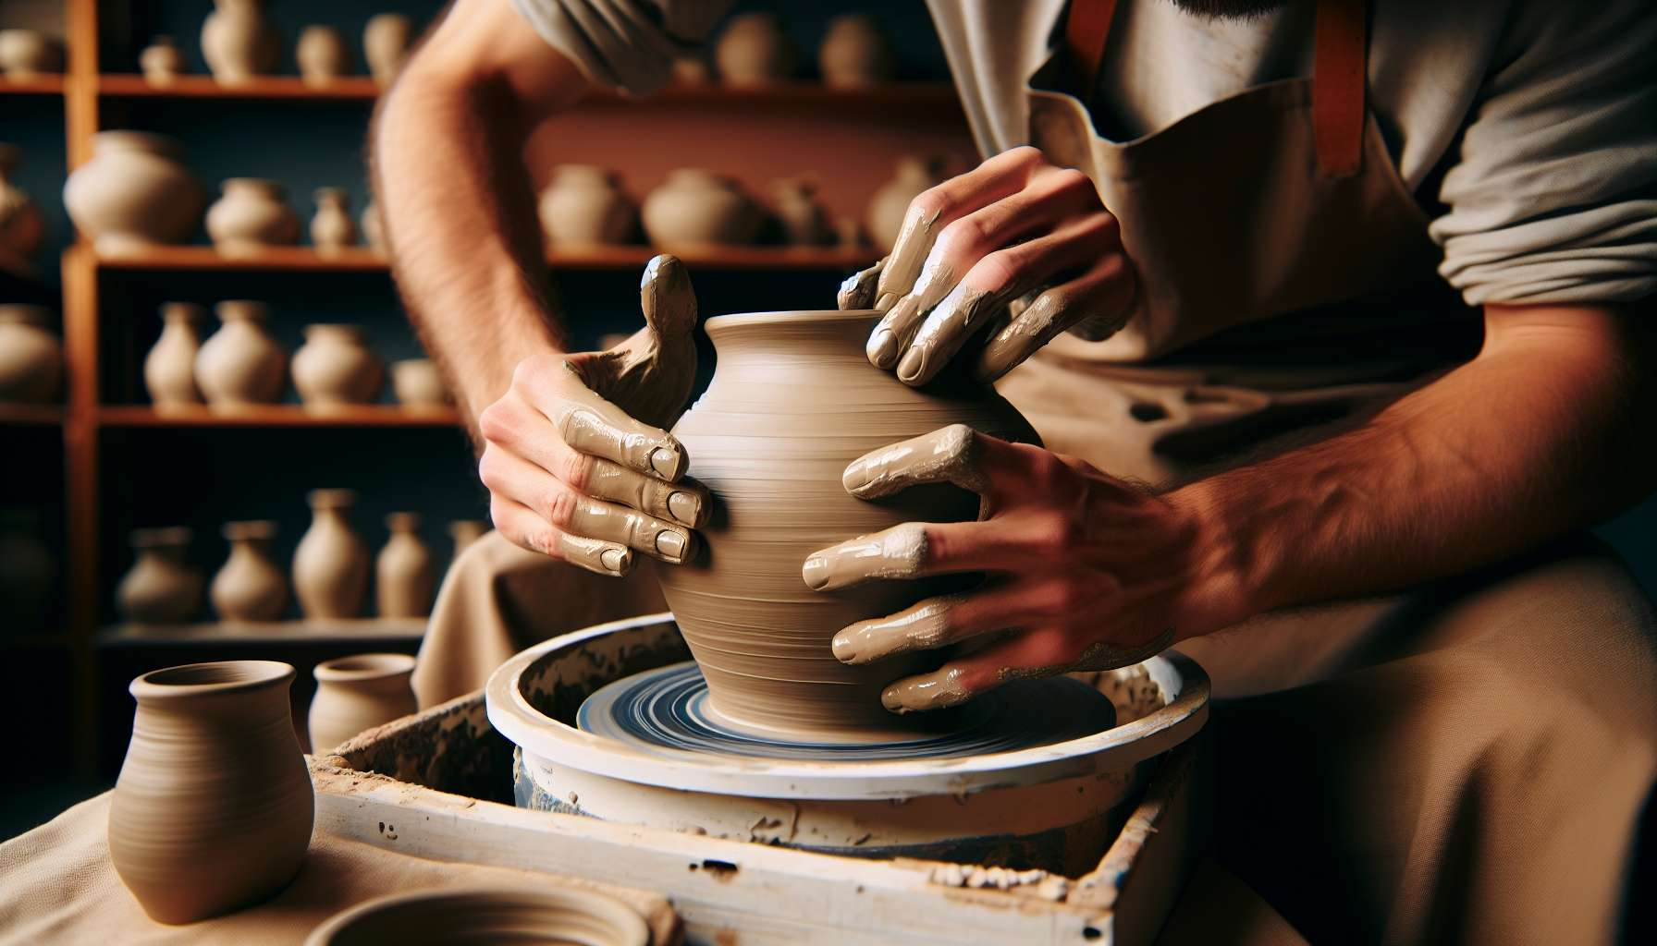

El Canal 4, también conocido como Canal de la Forma, se forma por la conexión de las puertas 48 y 16. Es un canal de la matriz de la forma, que conecta el centro de la raíz con el centro sacral. Este canal proporciona una poderosa y constante energía de materialización, de formación y de realización concreta.  
  
Cuando este canal está definido, le confiere al individuo una notable capacidad para dar forma a sus visiones e ideas en el mundo material. Las personas con este canal definido son a menudo constructores, artesanos, diseñadores o empresarios. Ellos tienen un don para transformar los conceptos abstractos en realidades tangibles, para crear estructuras y formas que funcionen en el mundo real.  
  
Sin embargo, esta misma energía de formación también puede manifestarse como una tendencia a la rigidez o al apego excesivo a las formas existentes. Las personas con el Canal de la Forma definido pueden tener dificultades para adaptarse a los cambios o para dejar atrás las estructuras que ya no les sirven. También pueden tener tendencia a definirse o a definir a los demás por roles o identidades fijas, en lugar de permanecer abiertos a la evolución y la transformación.  
  
Un ejemplo concreto podría ser el de un arquitecto con el Canal de la Forma definido. Él tiene una capacidad innata para diseñar edificios que sean a la vez bellos, funcionales y bien integrados en su entorno. Su dominio de la forma le permite crear espacios que elevan e inspiran a los que los habitan. Sin embargo, también puede luchar con cierta inflexibilidad cuando sus planes se cuestionan o necesitan ser modificados durante el proceso. Puede tener dificultades para soltar su visión inicial, incluso cuando las circunstancias exigen adaptación.  
  
Para las personas con este canal definido, aprender a equilibrar su sentido de la forma con flexibilidad y apertura es un desafío importante. Deben aprender a ver sus creaciones como pasos en un proceso evolutivo, en lugar de como finalidades inmutables. También deben cultivar su capacidad para escuchar e integrar los comentarios y las ideas de los demás, para que sus formas puedan enriquecerse y adaptarse a las necesidades cambiantes.  
  
Este canal está estrechamente relacionado con el Canal 5 (Canal del Ritmo) que exploraremos en el próximo submódulo. Juntos, estos dos canales forman un poderoso circuito de energía de manifestación y realización en el mundo material. El Canal de la Forma aporta la capacidad de estructurar y dar forma concreta, mientras que el Canal del Ritmo aporta la capacidad de adaptarse y encontrar el momento adecuado. Cuando estos dos canales están definidos, el individuo tiene un inmenso potencial de creación y éxito tangible.  
  
Por otro lado, para las personas con el Canal de la Forma abierto, el desafío es aprender a apreciar y a utilizar las formas y las estructuras creadas por los demás, sin sentirse limitados o definidos por ellas. Pueden ser excelentes agentes de cambio e innovación, aportando flexibilidad y novedad a las formas existentes. Sin embargo, deben asegurarse de no rechazar todas las estructuras por principio, sino distinguir las que son útiles y necesarias.  
  
Es interesante notar que el Canal de la Forma está relacionado con el tema de la materialización y la realización en el I Ching. Las puertas 48 y 16 están asociadas a los hexagramas "El Pozo" y "El Entusiasmo", que evocan imágenes de profundidad, recursos y capacidad para movilizar la energía para alcanzar un objetivo. Por lo tanto, este canal lleva una energía profundamente creativa y realizadora, que busca anclar las visiones en la realidad concreta.  
  
En última instancia, el Canal de la Forma es una valiosa fuente de energía de manifestación y capacidad para estructurar el mundo material. Pero como con toda energía poderosa, requiere ser equilibrada con flexibilidad y apertura. Al aprender a honrar nuestro sentido de la forma mientras nos mantenemos receptivos al cambio y a las aportaciones de los demás, podemos utilizar este canal para construir realidades sólidas y adaptativas, al servicio de nuestro florecimiento y el del mundo que nos rodea. Es un verdadero regalo para aquellos que tienen este canal definido, y una invitación a apreciar el valor de la forma y la estructura para todos.  
  
Puntos a recordar :  
  
1. El Canal 4, también llamado Canal de la Forma, conecta las puertas 48 y 16, uniendo el centro de la raíz con el centro sacral. Aporta una energía de materialización y realización concreta.  
  
2. Las personas con este canal definido tienen una notable capacidad para dar forma a sus ideas y visiones en el mundo material. A menudo son constructores, artesanos, diseñadores o empresarios.  
  
3. Sin embargo, dicha energía también puede manifestarse como rigidez o apego excesivo a las formas existentes, dificultando la adaptación al cambio.  
  
4. Para equilibrar esta energía, las personas con este canal definido deben aprender a ver sus creaciones como etapas de un proceso evolutivo y a integrar los comentarios de los demás.  
  
5. El Canal de la Forma está vinculado al Canal 5 (Canal del Ritmo). Juntos, forman un poderoso circuito de manifestación y realización en el mundo material.  
  
6. Para las personas con el Canal de la Forma abierto, el desafío es apreciar y utilizar las estructuras creadas por otros, sin sentirse limitados por ellas. Pueden ser excelentes agentes de cambio e innovación.  
  
7. Este canal está vinculado con el tema de la materialización y la realización en el I Ching, portando una energía profundamente creativa y realizadora.  
  
8. La energía del Canal de la Forma debe ser equilibrada con flexibilidad y apertura para construir realidades sólidas y adaptativas, al servicio del florecimiento personal y colectivo.